

|  |
| --- |
| **«Рассмотрено»**  **Рук. ШМО МКОУ**  **В- Дженгутаевская СОШ**  **____/_Абдулвахидова П.М/**  **Протокол №___**  **от «___» ________20___ г** |
| **«Согласовано»**  **Заместитель директора по УВР МКОУ**  **В- Дженгутаевская СОШ**  **____/Кураева М.К./**  **«___» ________20____ г** |
| **«Утверждаю»**  **Директор МКОУ**  **В- Дженгутаевская СОШ**  **________/Меджидова С.Г..**  **Приказ №______**  **от «___» ________20___ г** |

**ПЛАН ВОСПИТАТЕЛЬНОЙ РАБОТЫ**

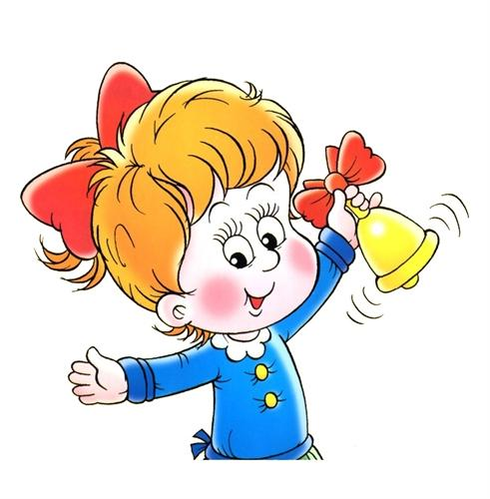**для 4 «Б» класса**

**на 2018 – 2019**

**учебный год**



Воспитание, главным образом,

должно засеять наши сердца

полезными для индивида

и общества привычками.

[К. Гельвеций](http://xn----itbcbkbuedi0cs5c6cc.xn--p1ai/%D1%86%D0%B8%D1%82%D0%B0%D1%82%D1%8B/%D0%BF%D0%BE%20%D0%B0%D0%B2%D1%82%D0%BE%D1%80%D0%B0%D0%BC/%D0%9A.%20%D0%93%D0%B5%D0%BB%D1%8C%D0%B2%D0%B5%D1%86%D0%B8%D0%B9.html)

**ПОЯСНИТЕЛЬНАЯ ЗАПИСКА**

Программа составлена в соответствии с требованиями Федерального государственного образовательного стандарта, концепцией духовно-нравственного развития и воспитания личности гражданина России

Программа воспитания и социализации обучающихся построена на основе базовых национальных ценностей российского общества, таких, как патриотизм, социальная солидарность, гражданственность, семья, здоровье, труд и творчество, наука, традиционные религии России, искусство, природа, человечество. И направлена на развитие и воспитание компетентного гражданина России, принимающего судьбу Отечества как свою личную, осознающего ответственность за настоящее и будущее своей страны, укорененного в духовных и культурных традициях многонационального народа России.

Данная программа ориентирована на воспитание и социализацию учащихся 3 класса.

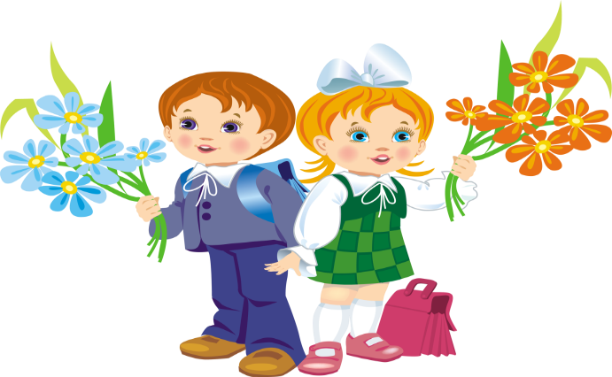

**Характеристика классного коллектива**

**1. Состав класса по возрасту:** 9 - 11 лет

**2. Состав класса по полу:**

в классе -

девочки -

мальчики -

**3. Учащиеся с ослабленным здоровьем:**

_______________________________________________________________________________________________________________________________________________________________________________

**4. Структура класса, характеристика взаимоотношений**

* -характер отношений в классе: отношения доброжелательные;
* -краткая характеристика: взаимоотношения хорошие, дети отзывчивые, дружелюбно относятся друг к другу;
* -краткая характеристика лидеров:
* ____________________________________________________________________________________________________________________________________
* - ответственные, исполнительные, требовательные как к себе, так и к другим, умеют увлечь детей играми, творческими делами;
* - количество и характеристика «отверженных»: таких детей нет

**5.Традиции класса:**

* Поздравление учащихся класса с Днем Рождения
* «Скорая помощь» (помощь и поддержка классом тех детей, которые часто и длительно болеют)
* Олимпийские игры (с привлечением родителей)
* Праздник юмора (ежегодно 1 апреля) [снижение тревожности учащихся класса, воспитание оптимизма, находчивости]
* Праздник «Ода книге» (Показать значение книги в жизни человека, пополнение классной библиотечки)
* Операция «Уют»

**6**. **Виды деятельности:**

диспуты, конкурсы, утренники, встречи за «круглым столом», фестивали, КВН, экскурсии, походы, беседы, тематические классные часы, ролевые игры, читательские конференции, …

**7. Место класса в школе:**

* класс осознаёт себя единым целым взаимоотношения класса с другими школьными объединениями доброжелательные, конфликтов не бывает.

**Основные направления воспитания и социализации обучающихся**:

* Добро и красота в чувствах, мыслях и поступках;
* Родина - страна граждан;
* Мировоззрение личности и солидарности людей;
* Образование - труд для себя и для других;
* Здоровье тела и духа;
* Доброта в отношениях людей: от любви в семье до толерантности в обществе
* Природа - наш хрупкий дом.

**Список класса**

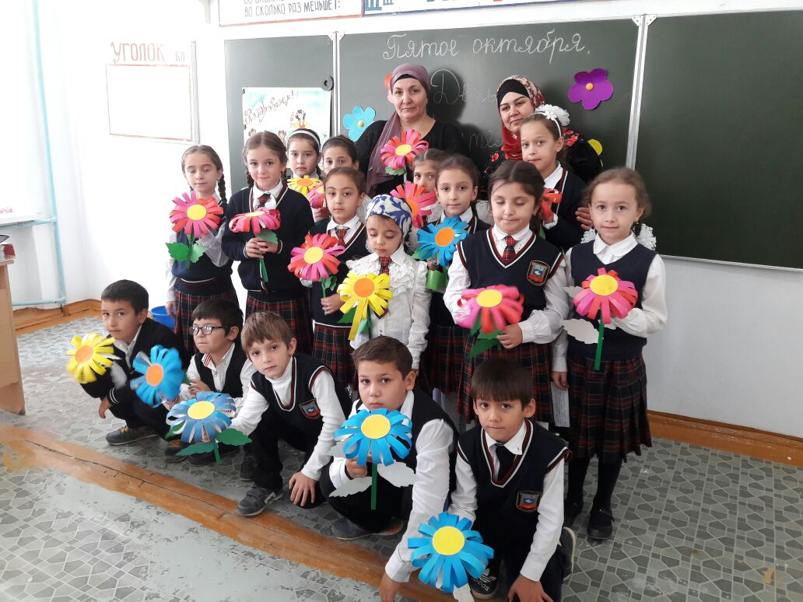**1. Абдулжалилов Х.С.__________________________**

**2. Гасанова Р.К._______________________________**

**3. Дадаева Б.Г.________________________________**

**4. Далгатова З.А.______________________________**

**5. Магомачиев К.А._______________** **_____________**

**6. Магомедбекова С.О._________________________**

**7. Меджидова Х.С.____________________________**

**8. Мурзаева Х.А.______________________________**

**9. Набигулаева С.К.___________________________**

**10. Насрулаева Х.М.__________________________**

**11. Рабаданов Р.А.____________________________**

**12. Раджабова С.А.___________________________**

**13. Сабиева З.Х.______________________________**

**14. Султанов М.С.____________________________**

**15. Шахманова А.К.__________________________**

**16. Гаджиев Р.Ш._____________________________**

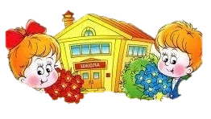

**Проблема школы**

Создание условий для развития и реализации творческих способностей учащихся и максимально благоприятных условий организации воспитательного процесса.

***Заповеди педагога.***

* **Если ребёнка постоянно критикуют, он учится ненавидеть.**
* Если ребёнок растёт во вражде, он учится быть агрессивным.
* **Если ребёнка высмеивают, он становится замкнутым.**
* Если ребёнок растёт в упрёках, он учится жить с чувством вины.
* **Если ребёнок растёт в терпимости, он учится понимать других.**
* Если ребёнка поддерживают, он учится ценить себя.
* **Если ребёнка хвалят, он учится быть благородным.**
* Если ребёнок растёт в честности, он учится быть справедливым.
* **Если ребёнок живёт в безопасности, он учится верить в людей.**
* Если ребёнок растёт в понимании и дружелюбии, он учится находить любовь в этом мире.

**«Прежде всего я - учитель, а после мыслитель, поэт и творческий человек»**

**Цели и задачи воспитательной работы**

***Цель:***

* Создание воспитывающей среды, обеспечивающей активизацию социальных, интеллектуальных интересов воспитанников в свободное время, развитие здоровой, творчески растущей личности с универсальными навыками и умениями, конкурентно-способной в будущей жизни.

***Задачи:***

* Продолжить работу по формированию классного коллектива и создание в нем нравственно и эмоционально благоприятной среды для развития.
* Развивать общественную активность учащихся, ученическое самоуправление как основу для межвозрастного конструктивного общения, социализации, социальной адаптации, творческого развития каждого учащегося.
* Воспитывать сознательное отношение к учёбе, развивать познавательную активность.
* Воспитывать у учащихся стремление к ведению здорового образа жизни, развить это стремление во внутреннюю потребность каждого ученика.
* Воспитывать чувство ответственности и гордости за свою страну, готовность к защите её свободы и независимости;
* Формировать экологическую грамотность учащихся, воспитывать понимание взаимосвязей между человеком и природой;
* Организовать работу родительского комитета, направленную на сплочение коллектива учащихся.







***Задачи:***

* Создать условия для формирования способности к духовному развитию, реализации творческого потенциала в учебно-игровой, предметно-продуктивной, социально ориентированной деятельности на основе нравственных установок и моральных норм, непрерывного образования, самовоспитания и универсальной духовно – нравственной компетенции — «становиться лучше».
* Способствовать формированию основ нравственного самосознания личности (совести) — способности младшего школьника формулировать собственные нравственные обязательства, осуществлять нравственный самоконтроль, требовать от себя выполнения моральных норм, давать нравственную оценку своим и чужим поступкам.
* Способствовать осознанию основ морали — осознанной учащимся необходимости определённого поведения, обусловленного принятыми в обществе представлениями о добре и зле, должном и недопустимом, укрепление у учащегося позитивной нравственной самооценки, самоуважения и жизненного оптимизма.
* Развивать у обучающегося уважительное отношение к родителям, осознанного, заботливого отношения к старшим и младшим; доброжелательность и эмоциональную отзывчивость.
* Создать условия для воспитания волевых качеств ученика, способности к критическому осмыслению своих сильных и слабых сторон.

***Ожидаемые результаты:***

* Учащиеся научаться воспитывать в себе такие качества: как доброта, вежливость, честность, правдивость, дружелюбие, взаимовыручка.

***Задачи:***

* Воспитание российской гражданской идентичности, патриотизма, любви и уважения к Отечеству, чувства гордости за свою Родину, прошлое и настоящее многонационального народа России.
* Усвоение традиционных ценностей многонационального российского общества.
* Формирование личности как активного гражданина – патриота, обладающего политической и правовой культурой, критическим мышлением, способного самостоятельно сделать выбор на основе долга, совести и справедливости.
* Воспитание у обучающихся чувства патриотизма и любви к Родине на примере старших поколений.
* Развитие и углубление знаний об истории и культуре родного края.

***Ожидаемые результаты:***

* Ценностное отношение к России, своему народу, своему краю, отечественному культурно-историческому наследию, государственной символике, законам Российской 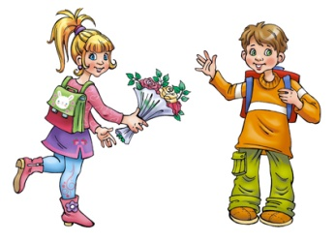Федерации, русскому и родному языку, народным традициям, старшему поколению.
* Учащиеся получат начальные представления о правах и обязанностях.

***Задачи:***

* Воспитание основ эстетической культуры, способность различить и видеть прекрасное.
* Развитие художественных способностей.
* Воспитание чувства любви к прекрасному.

***Ожидаемые результаты:***

* Учащиеся знакомятся основными направлениями эстетической культуры.
* Получат возможность для развития художественных способностей и эстетического вкуса.

***Задачи:***

* Создание условий для сохранения и укрепления здоровья детей.
* Формирование потребности в здоровье, как жизненно важной ценности, сознательного стремления к ведению здорового образа жизни; позитивного отношения учащихся к урокам физической культуры и занятиям спортом.
* Развитие чувства ответственности к своему здоровью и здоровью окружающих людей.

***Ожидаемые результаты:***

* У учащихся формируются умения и навыки санитарно - гигиенической культуры, приучаются к здоровому образу жизни.

***Задачи:***

* Формирование основ экологического сознания на основе признания ценности жизни во всех проявлениях и необходимости ответственного, бережного отношения к окружающей среде.

***Ожидаемые результаты:***

* Первоначальный опыт эстетического, эмоционально-нравственного отношения к природе.
* Первоначальный опыт участия в природоохранной деятельности в школе, на пришкольном участке, по месту жительства

***Задачи:***

* Способствовать тому, чтобы каждый ученик понимал значимость трудовой деятельности, даже будни труд может сделать праздничными днями.

***Ожидаемые результаты:***

* Приобщение учащихся к общественной работе, воспитание сознательного отношения к своим обязанностям, формирование трудового образа жизни.

***Задачи:***

* Способствовать становлению, развитию и совершенствованию интеллектуальных возможностей учащихся средствами воспитательной работы.
* Создавать учащимся возможность проявлять свои интеллектуальные достижения в школе и за ее пределами.
* Проводить диагностические мероприятия с целью выявления и влияния на кругозор учащихся, на их познавательный интерес, увлечения.

***Ожидаемые результаты:***

* Учащиеся научатся проявлять свои интеллектуальные достижения в школе и за её пределами.
* Появится интерес к расширению общего кругозора, к развитию интеллекта.
* Интерес к самому себе.
* Самопризнание себя как личности.
* Управление самим собой.
* Уважение чужого мнения.
* Эмоциональная устойчивость.
* Мотивация действий и поступков.
* Любознательность о вовлеченность в деятельность

* Воля и труд, дивные всходы дают.
* Всякий человек по делу познается.
* По мере трудов и награда.
* Помогать товарищам по классу.
* Веселье делу не помеха.
* В хорошей артели всяк при деле.
* С кем живешь, с тем и слывешь.
* Здоров будешь – все добудешь.

Хотим все знать и все уметь

И везде во всем успеть!

Старших всех мы уважаем

И в труде им помогаем!

Будем вместе мы везде:

В учебе, спорте и в труде!

Всегда мы вместе отдыхаем,

Скуки мы ни в чем не знаем.

Любим петь и танцевать

И культуру соблюдать!

**Закон уважения.**

Уважай людей, и тогда люди будут уважать тебя.

**Закон дружбы**.

В жизни происходят события, которые тяжело пережить

одному. Тогда на помощь приходит друг.

**Закон храбрости**.

Будь храбрым, не бойся препятствий.

**Закон любви.**

Люби своих друзей, родителей Родину ивсе,что тебя окружает.

**Закон доброты**.

Доброта - это сила. Не бойся быть сильным, дари людям добро.

**Закон милосердия**.

Рядом с тобой может оказаться человек, которому нужна помощь. Помоги!

**Закон трудолюбия**.

Без труда не вытащишь и рыбку из пруда. Будь трудолюбив!

* **Выполнение творческих работ.**
* **Подготовка сообщений к урокам литературного чтения, окружающего мира.**
* **Подготовка и участие в классных олимпиадах.**
* **Участие в конкурсах чтецов.**
* **Развитие логического мышления, памяти, воображения путём выполнения заданий повышенной трудности.**
* **Помощь сильных учащихся слабоуспевающим в шефских парах**
* **Создание и работа шефских пар.**
* **Выполнение заданий, развивающих творческие способности учащихся.**
* **Консультации родителей по подготовке дополнительных заданий.**
* **Контроль посещения учащимися кружков в школе, проведения свободного времени.**
* **Вовлечение детей в общественную работу в коллективе, выполнении ими поручений.**
* **Исследование интересов детей и предоставление заданий в соответствии с их интересами.**
* **Исследование жилищно – бытовых условий учащихся.**
* **Консультации и беседы с родителями по воспитанию детей.**
* **Организация досугового времени путём вовлечения уч-ся в кружки, секции и др. внешк. учреждения.**
* **Контроль за выполнением поручений, которые учащиеся выбрали по своему желанию.**

***Учащиеся имеют право:***

* Пользоваться учебными кабинетами, библиотекой, спортзалом.
* Участвовать в обсуждении вопросов по успеваемости, трудовой и учебной дисциплине, а также других вопросов, связанных с учебным процессом.
* Учащиеся имеют право участвовать в общественной жизни коллектива и школы.

***Учащиеся обязаны:***

* Систематически и глубоко овладеть теоретическими знаниями и практическими навыками.
* Посещать учебные занятия, еженедельные школьные линейки, мероприятия.
* Повышать свой культурный и нравственный уровень.
* Соблюдать правила внутреннего распорядка школы.
* Быть дисциплинированными и организованными.
* Беречь школьное имущество.

* Проведение диагностики по уровню воспитанности;
* Участие в мероприятиях

(классных, внутришкольных и т.д);

* Накопительная система оценивания

«Портфель достижений»;

* Творческие работы детей (рисунки, поделки и т.д.).

* Создание сплоченного классного коллектива.
* Сформированность нравственного, познавательного, коммуникативного, художественного и физического потенциалов личности младшего школьника.
* Проявление инициативы и ответственности за порученное дело
* Наличие положительной динамики роста духовно - нравственных качеств личности ребенка
* Участие в конкурсах, концертах, спортивных соревнованиях.
* Посещение спортивных секций, кружков по интересам.
* Удовлетворенности родителей и учащихся жизнедеятельностью класса.

*Коррекционная работа направлена на коррекцию отклонений в развитии, поведения, осуществляется, на основе создания оптимальных условий для развития личностного потенциала ребенка.*

* **Цель психологического сопровождения:** диагностика и коррекция эмоциональной сферы учащихся.
* **Цель логопедического сопровождения:** коррекция и развитие речи ребенка.
* **Цель педагогического сопровождения:**формирование у детей учебных навыков, развитие психических функций в процессе учебной деятельности
* **Цель лечебно-оздоровительного сопровождения:** формирование привычек здорового образа жизни, оздоровление обучающихся, профилактика соматических заболеваний, развитие способности справляться со стрессами и болезнями.
* **Цель социально-правового сопровождения** состоит в ознакомлении обучающихся с правами и основными свободами человека и развитии навыков социальной компетенции и правового поведения.
* **Цели воспитательного сопровождения**обусловливают формирование привычки к постоянному труду через применение в учебных и бытовых ситуациях навыков самообслуживания, соблюдения личной гигиены, соблюдения правил безопасности жизни, культуры поведения в общественных местах

**ЦЕЛЬ:**сделать родителей активными участниками педагогического процесса.

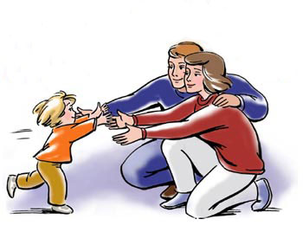**ЗАДАЧИ:**

* Постоянное информирование родителей о результатах учёбы, воспитания, душевного состояния, развития ребёнка.
* Организация психолого-педагогического просвещения родителей через систему родительских собраний, тематических и индивидуальных консультаций и собеседований.
* Ознакомление с материальными условиями жизни семьи, ее психологическим климатом, особенностями поведения ребенка в семье.
* Создание условий для благоприятного взаимодействия всех  
  участников учебно-воспитательного процесса - педагогов, детей и родителей.
* Привлечение к организации досуга детей по интересам.

|  |  |
| --- | --- |
| № | **1. Сентябрь** |
| 1. | «Школьная форма одежды мальчиков и девочек» |
| 2. | План работы на 2017 – 2018 учебный год. |
| 3. | Выборы родительского актива. |
|  | **2. Ноябрь** |
| 4. | «Чтение без принуждения» |
| 5. | Итоги за 1 четверть. |
|  | **3. Декабрь** |
| 6.. | Знакомство родителей с содержанием учебного курса «Основы религиозных культур и светской этики». |
| 7. | Итоги за 2 четверть. |
|  | **4. Март** |
| 8. | «Агрессивные дети. Причины и последствия детской агрессии». |
| 9. | Итоги за 3 четверть. |
|  | **5. Май** |
| 10. | Об организации летней оздоровительной площадки. |
| 11. | Итоги за 4 четверть. |
| 12. | Отчет родительского комитета. |

**ОЖИДАЕМЫЕ  РЕЗУЛЬТАТЫ:**

* У родителей повысится заинтересованность школьной  жизнью  детей.
* Дети научаться жить дружно, сплочённо.
* Сформируется взаимодействие семьи и школы.

**Сентябрь**

**«Школа приветствует ребят!»**

**Задачи:**

- проведение Дня знаний; проведение мероприятий по ПДД;

- изучение интересов и запросов учащихся

- вовлечение пед. и уч. коллективов к выполнению намеченных задач;

- знакомство с Уставом школы, едиными требованиями к учащимся, правами и обязанностями.



|  |  |  |  |  |
| --- | --- | --- | --- | --- |
| НАПРАВЛЕНИЯ  СРОКИ  , | **СЕНТЯБРЬ** | | | |
| 1 НЕДЕЛЯ | 2 НЕДЕЛЯ | 3 НЕДЕЛЯ | 4 НЕДЕЛЯ |
| КТД |  | | | |
| ДУХОВНО- НРАВСТВЕННОЕ | **«НА ЧТО ИМЕЕМ ПРАВО»** | | | |
| ГРАЖДАНСКО- ПАТРИОТИЧЕСКОЕ | **УРОК РОССИИ «Мы частичка России»** | | | |
| ЭСТЕТИЧЕСКОЕ |  | | | |
| ЗДОРОВЫЙ ОБРАЗ ЖИЗНИ | **«О НАРКОТИЧЕСКИХ**  **СРЕДСТВАХ»** | | | |
| ЭКОЛОГИЧЕСКАЯ РАБОТА | **«Как научиться жить дружно.»** | | | |
| ТРУДОВОЕ ВОСПИТАНИЕ |  | | | |
| ВОСПИТАНИЕ ЛЮБВИ К ЧТЕНИЮ |  | | | |
| УЧЕБНО- ПОЗНАВАТЕЛЬНАЯ ДЕЯТЕЛЬНОСТЬ |  | | | |
| РАБОТА С РОДИТЕЛЯМИ |  | | | |

**Октябрь**

**Месячник «Мир школьных традиций»**

**Задачи:**

- совершенствование работы по воспитанию уважительного отношения к школьным традиционным мероприятиям;



|  |  |  |  |  |
| --- | --- | --- | --- | --- |
| НАПРАВЛЕНИЯ  СРОКИ | **ОКТЯБРЬ** | | | |
| 1 НЕДЕЛЯ | 2 НЕДЕЛЯ | 3 НЕДЕЛЯ | 4 НЕДЕЛЯ |
| КТД |  | | | |
| ДУХОВНО- НРАВСТВЕННОЕ | **«Международный день пожилых людей.»** | | | |
| ГРАЖДАНСКО- ПАТРИОТИЧЕСКОЕ |  | | | |
| ЭСТЕТИЧЕСКОЕ | **Я, ТЫ, МЫ-дружная**  **ГРУППА.** | | | |
| ЗДОРОВЫЙ ОБРАЗ ЖИЗНИ | **«ПРАВИЛО ДОРОЖНОГО ДВИЖЕНИЯ»** | | | |
| ЭКОЛОГИЧЕСКАЯ РАБОТА | **«ЗАКОНЫ ЛЕСНОЙ ЖИЗНИ»** | | | |
| ТРУДОВОЕ ВОСПИТАНИЕ |  | | | |
| ВОСПИТАНИЕ ЛЮБВИ К ЧТЕНИЮ | **«Мои мечты и мои желания.»** | | | |
| УЧЕБНО- ПОЗНАВАТЕЛЬНАЯ ДЕЯТЕЛЬНОСТЬ |  | | | |
| РАБОТА С РОДИТЕЛЯМИ |  | | | |

**Ноябрь**

**Месячник «Правовых знаний и профилактики правонарушений»**

**Задачи:**

- воспитание нравственности и гражданственности у учащихся; - профилактика правонарушений среди несовершеннолетних;

- анализ успеваемости и посещаемости учащихся в I четверти;

- укрепление взаимодействия школы и семьи.

- Направление воспитательной работы

|  |  |  |  |  |
| --- | --- | --- | --- | --- |
| НАПРАВЛЕНИЯ  СРОКИ | **НОЯБРЬ** | | | |
| 1 НЕДЕЛЯ | 2 НЕДЕЛЯ | 3 НЕДЕЛЯ | 4 НЕДЕЛЯ |
| КТД |  | | | |
| ДУХОВНО- НРАВСТВЕННОЕ |  | | | |
| ГРАЖДАНСКО- ПАТРИОТИЧЕСКОЕ | **«ДЕНЬ НАРОДНОГО ЕДИНСТВА»** | | | |
| ЭСТЕТИЧЕСКОЕ | **МАМА, ПАПА И Я-дружная**  **семья.** | | | |
| ЗДОРОВЫЙ ОБРАЗ ЖИЗНИ | **«Пассивное курение.»** | | | |
| ЭКОЛОГИЧЕСКАЯ РАБОТА | **«Чудо рядом с тобой.»** | | | |
| ТРУДОВОЕ ВОСПИТАНИЕ |  | | | |
| ВОСПИТАНИЕ ЛЮБВИ К ЧТЕНИЮ |  | | | |
| УЧЕБНО- ПОЗНАВАТЕЛЬНАЯ ДЕЯТЕЛЬНОСТЬ |  | | | |
| РАБОТА С РОДИТЕЛЯМИ | **C:\Users\Admin-PC\Downloads\21.jpg** | | | |

**ДЕКАБРЬ**

**Девиз месяца: «Новый год у ворот!»**

**Задачи:**

- раскрытие творческого потенциала, представление возможности самореализации через творческую деятельность учащихся;

- подготовка и проведение Нового года.



|  |  |  |  |  |
| --- | --- | --- | --- | --- |
| НАПРАВЛЕНИЯ  СРОКИ | **ДЕКАБРЬ** | | | |
| 1 НЕДЕЛЯ | 2 НЕДЕЛЯ | 3 НЕДЕЛЯ | 4 НЕДЕЛЯ |
| КТД |  | | | |
| ДУХОВНО- НРАВСТВЕННОЕ | **«12 декабря – день Конституции РФ.»** | | | |
| ГРАЖДАНСКО- ПАТРИОТИЧЕСКОЕ | **«ДАГЕСТАН-МОЙ КРАЙ»** | | | |
| ЭСТЕТИЧЕСКОЕ |  | | | |
| ЗДОРОВЫЙ ОБРАЗ ЖИЗНИ | **«Осторожно, пиротехника!**  **Или безопасный новый год.»** | | | |
| ЭКОЛОГИЧЕСКАЯ РАБОТА |  | | | |
| ТРУДОВОЕ ВОСПИТАНИЕ |  | | | |
| ВОСПИТАНИЕ ЛЮБВИ К ЧТЕНИЮ | **«Пословица- всем делам помощница»** | | | |
| УЧЕБНО- ПОЗНАВАТЕЛЬНАЯ ДЕЯТЕЛЬНОСТЬ |  | | | |
| РАБОТА С РОДИТЕЛЯМИ |  | | | |

**ЯНВАРЬ**

**Месячник «Истоки народных традиций»**

**Задачи:**

- воспитание любви к вековым народным праздникам;

- Воспитание умения сочувствовать людям;



|  |  |  |  |  |
| --- | --- | --- | --- | --- |
| НАПРАВЛЕНИЯ  СРОКИ | **ЯНВАРЬ** | | | |
| 1 НЕДЕЛЯ | 2 НЕДЕЛЯ | 3 НЕДЕЛЯ | 4 НЕДЕЛЯ |
| КТД |  | | | |
| ДУХОВНО- НРАВСТВЕННОЕ | **«Дружба дороже богатства.»** | | | |
| ГРАЖДАНСКО- ПАТРИОТИЧЕСКОЕ |  | | | |
| ЭСТЕТИЧЕСКОЕ |  | | | |
| ЗДОРОВЫЙ ОБРАЗ ЖИЗНИ | **«Умей сказать: *«*Нет!*»*** | | | |
| ЭКОЛОГИЧЕСКАЯ РАБОТА |  | | | |
| ТРУДОВОЕ ВОСПИТАНИЕ | **«Честен тот, кто работает на совесть.»** | | | |
| ВОСПИТАНИЕ ЛЮБВИ К ЧТЕНИЮ |  | | | |
| УЧЕБНО- ПОЗНАВАТЕЛЬНАЯ ДЕЯТЕЛЬНОСТЬ |  | | | |
| РАБОТА С РОДИТЕЛЯМИ |  | | | |

**Февраль**

**Месячник военно-патриотического воспитания**

**Задачи:**

- воспитание чувства патриотизма на примере героических событий, личности;

- привитие гордости за малую Родину, людей, прославивших ее.



|  |  |  |  |  |
| --- | --- | --- | --- | --- |
| НАПРАВЛЕНИЯ  СРОКИ | **ФЕВРАЛЬ** | | | |
| 1 НЕДЕЛЯ | 2 НЕДЕЛЯ | 3 НЕДЕЛЯ | 4 НЕДЕЛЯ |
| КТД |  | | | |
| ДУХОВНО- НРАВСТВЕННОЕ |  | | | |
| ГРАЖДАНСКО- ПАТРИОТИЧЕСКОЕ | **«И БУДЕТ ПОМНИТЬ ВСЯ РОССИЯ»** | | | |
| ЭСТЕТИЧЕСКОЕ |  | | | |
| ЗДОРОВЫЙ ОБРАЗ ЖИЗНИ | **«Как предостеречь себя от вредных привычек.»** | | | |
| ЭКОЛОГИЧЕСКАЯ РАБОТА | **Береги природу!** | | | |
| ТРУДОВОЕ ВОСПИТАНИЕ |  | | | |
| ВОСПИТАНИЕ ЛЮБВИ К ЧТЕНИЮ | **Книга - твой верный советник, помощник и друг.** | | | |
| УЧЕБНО- ПОЗНАВАТЕЛЬНАЯ ДЕЯТЕЛЬНОСТЬ |  | | | |
| РАБОТА С РОДИТЕЛЯМИ |  | | | |

**Март**

**Месячник «В мире прекрасного»**

**Задачи:**

- повысить уровень воспитанности и культуры учащихся;

- воспитание уважения к женщине-матери;

- способствовать развитию способностей и интересов учащихся.



|  |  |  |  |  |
| --- | --- | --- | --- | --- |
| НАПРАВЛЕНИЯ  СРОКИ | **МАРТ** | | | |
| 1 НЕДЕЛЯ | 2 НЕДЕЛЯ | 3 НЕДЕЛЯ | 4 НЕДЕЛЯ |
| КТД |  | | | |
| ДУХОВНО- НРАВСТВЕННОЕ |  | | | |
| ГРАЖДАНСКО- ПАТРИОТИЧЕСКОЕ |  | | | |
| ЭСТЕТИЧЕСКОЕ | **«Загляните в мамины глаза.»** | | | |
| ЗДОРОВЫЙ ОБРАЗ ЖИЗНИ | **«Как сохранить хорошее зрение.»** | | | |
| ЭКОЛОГИЧЕСКАЯ РАБОТА | **«ЗНАЕШЬ ЛИ ТФ СВОЙ КРАЙ?»** | | | |
| ТРУДОВОЕ ВОСПИТАНИЕ |  | | | |
| ВОСПИТАНИЕ ЛЮБВИ К ЧТЕНИЮ |  | | | |
| УЧЕБНО- ПОЗНАВАТЕЛЬНАЯ ДЕЯТЕЛЬНОСТЬ |  | | | |
| РАБОТА С РОДИТЕЛЯМИ |  | | | |

**АПРЕЛЬ**

**Экологический месячник «Живи родник»**

**Задачи:**

- совершенствование работы по экологическому воспитанию;

- содействовать и оказывать всестороннюю помощь в обретении культуры общения, культуры поведения.



|  |  |  |  |  |
| --- | --- | --- | --- | --- |
| НАПРАВЛЕНИЯ  СРОКИ | **АПРЕЛЬ** | | | |
| 1 НЕДЕЛЯ | 2 НЕДЕЛЯ | 3 НЕДЕЛЯ | 4 НЕДЕЛЯ |
| КТД |  | | | |
| ДУХОВНО- НРАВСТВЕННОЕ | **«Человек и космос.»** | | | |
| ГРАЖДАНСКО- ПАТРИОТИЧЕСКОЕ |  | | | |
| ЭСТЕТИЧЕСКОЕ | **«Друг в моей жизни.»** | | | |
| ЗДОРОВЫЙ ОБРАЗ ЖИЗНИ |  | | | |
| ЭКОЛОГИЧЕСКАЯ РАБОТА | **«ВОДА- ЭТО ЖИЗНЬ»** | | | |
| ТРУДОВОЕ ВОСПИТАНИЕ |  | | | |
| ВОСПИТАНИЕ ЛЮБВИ К ЧТЕНИЮ |  | | | |
| УЧЕБНО- ПОЗНАВАТЕЛЬНАЯ ДЕЯТЕЛЬНОСТЬ |  | | | |
| РАБОТА С РОДИТЕЛЯМИ |  | | | |

**Май**

**Месячник воинской славы России**

**«Помним дни былые»**

**Задачи:**

- формирование атмосферы взаимопонимания, добра, чувства патриотизма у учащихся школы;

- воспитание гордости за мужество, героизм Российского народа;

- оказание помощи в организации летнего отдыха учащихся.



|  |  |  |  |  |
| --- | --- | --- | --- | --- |
| НАПРАВЛЕНИЯ  СРОКИ | **МАЙ** | | | |
| 1 НЕДЕЛЯ | 2 НЕДЕЛЯ | 3 НЕДЕЛЯ | 4 НЕДЕЛЯ |
| КТД |  | | | |
| ДУХОВНО- НРАВСТВЕННОЕ |  | | | |
| ГРАЖДАНСКО- ПАТРИОТИЧЕСКОЕ | **«ПЕСНИ ВЕЛИКОЙ ПОБЕДЫ»** | | | |
| ЭСТЕТИЧЕСКОЕ | **«ПОСЛЕДНИЙ ЗВОНОК»** | | | |
| ЗДОРОВЫЙ ОБРАЗ ЖИЗНИ |  | | | |
| ЭКОЛОГИЧЕСКАЯ РАБОТА |  | | | |
| ТРУДОВОЕ ВОСПИТАНИЕ | **Безопасное лето.** | | | |
| ВОСПИТАНИЕ ЛЮБВИ К ЧТЕНИЮ |  | | | |
| УЧЕБНО- ПОЗНАВАТЕЛЬНАЯ ДЕЯТЕЛЬНОСТЬ |  | | | |
| РАБОТА С РОДИТЕЛЯМИ |  | | | |